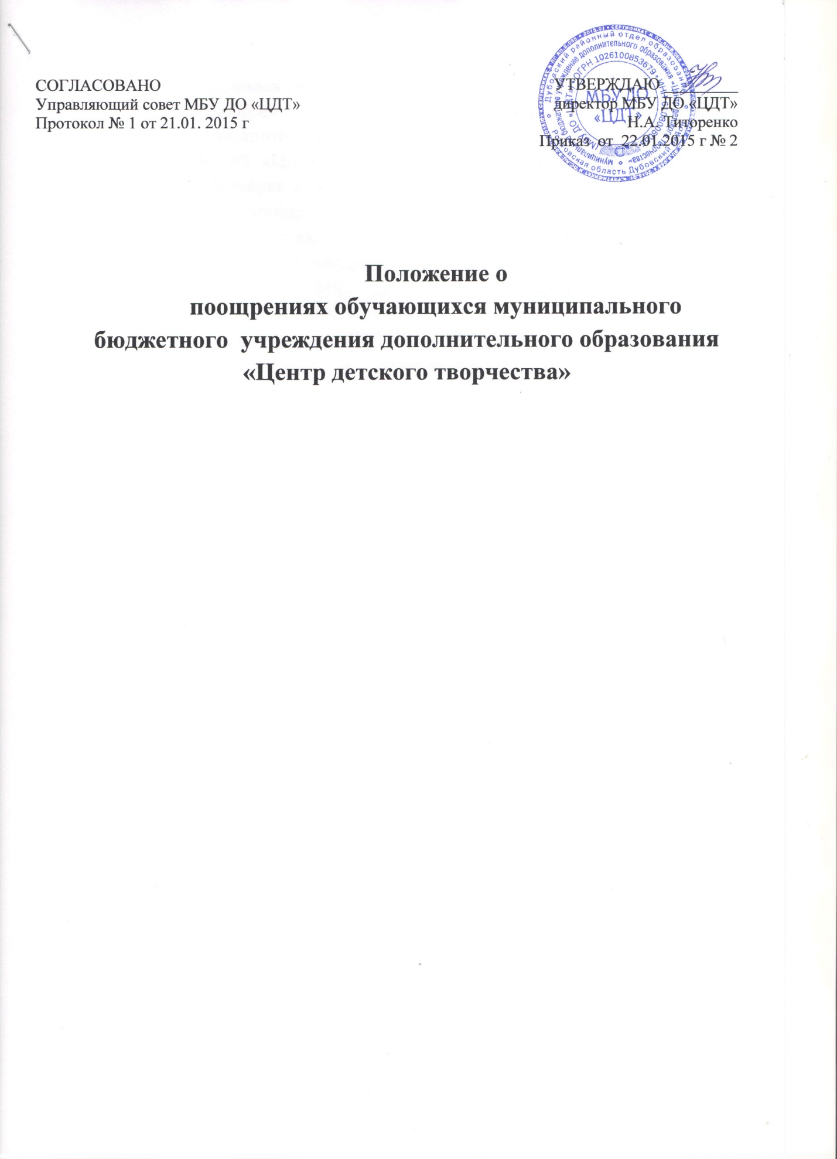

**1. Общие положения**

**1.1.** Положение о поощрениях в муниципальном бюджетном учреждении дополнительного образования «Центр детского творчества» (далее - МБУ ДО «ЦДТ») предусмотрено Уставом МБУ ДО «ЦДТ» и регулирует применение к обучающимся МБУ ДО «ЦДТ» мер поощрения в зависимости от их отношения к своим правам и обязанностям, достижениям в творческой, интеллектуальной и социально-значимой деятельности.

**1.2.**  Цели и задачи поощрения обучающихся

-    обеспечить в МБУ ДО «ЦДТ» благоприятную творческую обстановку для плодотворного образования и работы;

-    поддерживать в МБУ ДО «ЦДТ» порядок, основанный на сознательной дисциплине и демократических началах организации образовательного процесса;

-    стимулировать и активизировать воспитанников в освоении образовательных программ;

-    способствовать развитию и социализации воспитанников.

**2. Поощрения**

**2.1.**Обучающиеся поощряются за: успехи в обучении; участие и занятие, призовых мест в олимпиадах, конкурсах, фестивалях, конференциях и соревнованиях; социально значимую деятельность; благородные поступки.

**2.2.** В МБУ ДО «ЦДТ» применяются следующие виды поощрений:

-   благодарственное письмо;

-   почетная грамота;

-   памятный подарок, сувенир;

- размещение на стенде «Здесь зажигаются звезды».

**2.3.** Поощрения выносятся директором МБУ ДО «ЦДТ» по представлению педагогического совета, методистов, заведующих отделом, руководителя объединения и объявляются приказом по МБУ ДО «ЦДТ». Поощрения объявляются публично, доводятся до сведения обучающихся и работников МБУ ДО «ЦДТ», публикуются в школьной печати. О поощрении обучающегося сообщается родителям в форме благодарственного письма.